1.Схема монтажна вид зверху

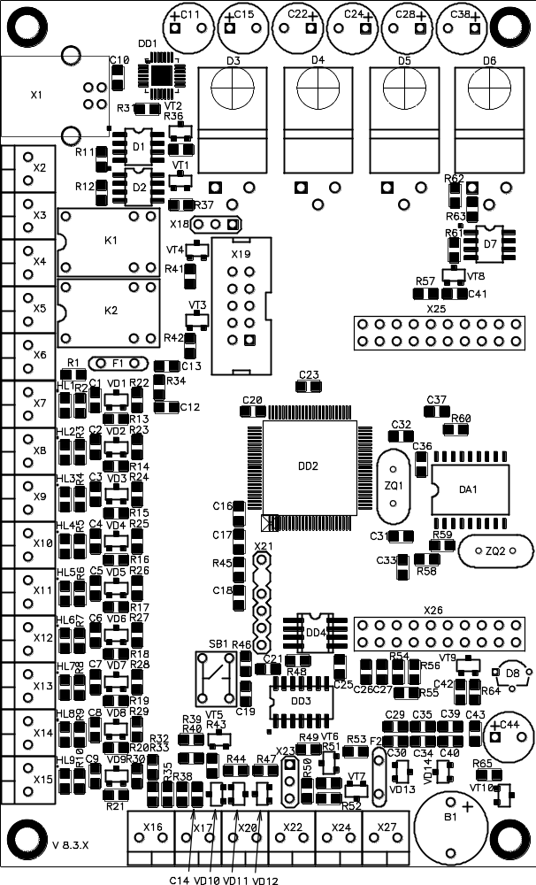

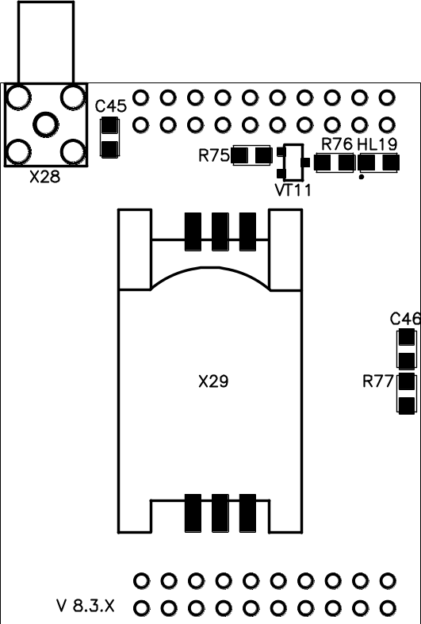
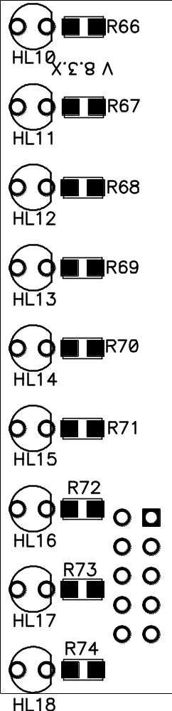
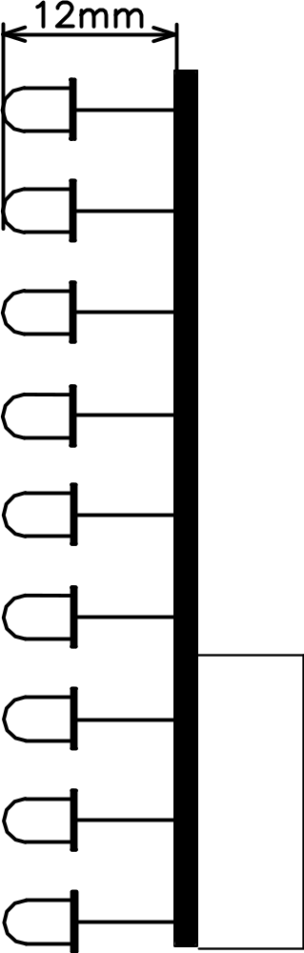

2.Схема монтажна вид знизу

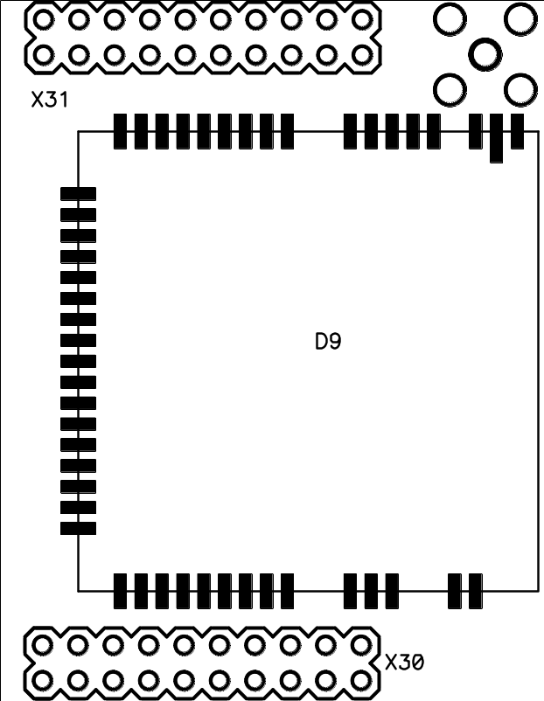

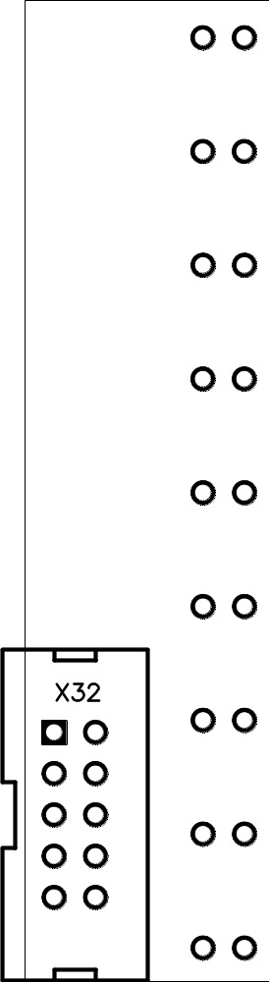

3.Специфікація компонентів

№ п/п | Позиційне позначення | Найменування | Кількість | Примітки
 | B1 | П‘єзоакустичний перетворювач KPX1205 | 1
 | С1, C2, C3, C4, C5, C6, C7, C8, C9, С10, С12, С13, С14, C16, C17, C18, C19, C20, C21, C23, C25, C26, C27, C33, C36, C37, C41, C42, C43, C45, C46 | Конденсатор керамічний 100nF, типорозмір 0805 | 31
 | С11, C24, C38, C44 | Конденсатор електролітичний 8мм, 10V 1000uF | 4
 | C15, C22, C28 | Конденсатор електролітичний 8мм, 16V 470uF | 3
 | C29, C30, C31, C32, C34, C35, C39,C40 | Конденсатор керамічний 27pF, типорозмір 0805 | 8
 | D1, D2, D7 | Польовий транзистор IRF7416, корпус SO-8 | 3
 | D3, D5 | Лінійний стабілізатор напруги L7808, корпус ТО-220 | 2
 | D4 | Лінійний стабілізатор напруги L7805, корпус ТО-220 | 1
 | D6 | Лінійний стабілізатор напруги LM317, корпус ТО-220 | 1
 | D8 | Лінійний стабілізатор напруги 78L33, корпус ТО-92 | 1
 | D9 | GSM-модем SIM300D | 1
 | DA1 | Мікросхема декодера DTMF MT8870, корпус SO-18 | 1
 | DD1 | Мікросхема конвертор CP2102, корпус QFN-28 | 1
 | DD2 | Мікроконтролер ATMega1280-16AI, корпус TQFP-100 | 1
 | DD3 | Мікросхема інвертор 74HC14, корпус SO-14 | 1
 | DD4 | Мікросхема пам‘яті AT45DB161D, корпус SO-8 | 1
 | F1 | Запобіжник самовідновлюючийся JK60075 | 1
 | F2 | Запобіжник самовідновлюючийся JK60010 | 1
 | HL1 | Світлодіод зелений типорозмір 0805 | 1
 | HL2, HL3, HL4, HL5, HL6, HL7, HL8, HL9, HL19 | Світлодіод червоний типорозмір 0805 | 9
 | HL10, HL11, HL12, HL13, HL14, HL15, HL16, HL17 | Світлодіод червоний вивідний 3мм | 8
 | HL18 | Світлодіод зелений вивідний 3мм | 1
 | K1, K2 | Реле електромеханічне BS-102, 5V | 2
 | R1 | Резистор 0Ом, типорозмір 0805 | 1
 | R2, R3, R4, R5, R6, R7, R8, R9, R10, R49, R50, R52, R54, R55, R66, R67, R68, R69, R70, R71, R72, R73, R74, R76 | Резистор 620Ом, типорозмір 0805 | 24
 | R11, R12, R38, R39, R61, R77 | Резистор 10кОм, типорозмір 0805 | 6
 | R13, R14, R15, R16, R17, R18, R19, R20, R21, R22, R23, R24, R25, R26, R27, R28, R29, R30, R32, R35, R43, R62 | Резистор 1кОм ±1%, типорозмір 0805 | 22
 | R31, R33, R36, R37, R40, R41, R42, R44, R47, R48, R51, R53, R56, R57, R64, R65, R75 | Резистор 3,3кОм, типорозмір 0805 | 17
 | R34, R45 | Резистор 10Ом, типорозмір 0805 | 2
 | R46 | Резистор 56кОм, типорозмір 0805 | 1
 | R58, R59 | Резистор 100кОм, типорозмір 0805 | 1
 | R60 | Резистор 390кОм, типорозмір 0805 | 1
 | R63 | Резистор 470Ом, типорозмір 0805 | 1
 | SB1 | Кнопка SWT-2-4,3 | 1
 | VD1, VD2, VD3, VD4, VD5, VD6, VD7, VD8, VD9, VD10, VD11, VD12, VD13, VD14 | Стабілітрон BZX84-5V1 | 14
 | VT1, VT2, VT3, VT4, VT5, VT6, VT7, VT8, VT9, VT10, VT11 | Транзистор n-p-n BC847, корпус SOT-23 | 11
 | X1 | Роз‘єм USB-B кутовий | 1
 | X2, X3, X4, X5, X6, X7, X8, X9, X10, X11, X12, X13, X14, X15, X16, X17, X20, X22, X24, X27 | Клемнік TB08-210, 3,5мм | 20
 | X18, X21,X23 | Роз‘єм PLS-40 | 0, 3
 | X19, X32 | Роз‘єм IDC-10 | 2
 | X25, X26 | Роз‘єм PBD-20 | 2
 | X28 | Роз‘єм кутовий SMA-JR-50 | 1
 | X29 | Утримувач SIM – картки SIM0424b | 1
 | X30, X31 | PLD-80 | 0,5
 | ZQ1 | Кварцевий резонатор 11,0592Mhz | 1
 | ZQ2 | Кварцевий резонатор 3.579545Mhz | 1
 |  | Мікрофон електретний | 1
 |  | GSM SMA antenna | 1
 |  | Резистор вивідний 2k2 | 8
 |  | Геркон | 8
 |  | Джампер | 2

